Общие положения при дистанционной торговле.

В современном мире все большим спросом у потребителей пользуется дистанционный способ продажи товара. Дистанционным способом продажи товаров является, например, продажа товаров в онлайн-магазинах или через маркетплейсы (например, ЯндексМаркет, Вайдбирриз, Озон и т.п.). Принципиальным отличием дистанционного способа продажи товаров от иных предусмотренных законодательством способов является то, что договор купли-продажи заключается способами, исключающими возможность покупателя непосредственно ознакомиться с товаром.
Дистанционный способ продажи подразумевает приобретение товаров на основании ознакомления потребителя с предложенным продавцом описанием товара посредством каталогов, проспектов, буклетов, фотоснимков, средств связи (телевизионной, почтовой, радиосвязи и других) или иными исключающими возможность непосредственного ознакомления потребителя с товаром либо образцом товара при заключении такого договора (дистанционный способ продажи товара) способами.

Информация при приобретении товаров дистанционным способом
Согласно нормам Закона «О защите прав потребителей» на продавца (агрегатора) возложена обязанность до приобретения товаров предоставить потребителю полную и достоверную информацию, характеризующую предлагаемый товар, его основные потребительские свойства.
Так же, в обязательном порядке юридическое лицо, осуществляющее продажу товаров дистанционным способом, должно предоставить покупателю полное фирменное наименование (наименование), основной государственный регистрационный номер (ОГРН), адрес и место нахождения, адрес электронной почты и (или) номер телефона.
Индивидуальный предприниматель, обязан указывать фамилию, имя, отчество (при наличии), основной государственный регистрационный номер, адрес электронной почты и (или) номер телефона.
Данные сведения необходимы для покупателя, чтобы в случае возникновения вопросов по приобретению, доставке или возврату товаров, он мог напрямую обратиться к продавцу товаров.

Когда договор купли – продажи
дистанционным способом считается заключенным
Договор розничной купли-продажи считается заключенным с момента выдачи продавцом потребителю кассового или товарного чека либо иного документа, подтверждающего оплату товара, или с момента получения продавцом сообщения потребителя о намерении заключить договор розничной купли-продажи.

Можно ли отказаться от товара, заказанного дистанционно?
Потребитель может отказаться от товаров, приобретенных дистанционным способом, однако порядок возврата товаров надлежащего и ненадлежащего качества различен.
Отказаться от товара надлежащего качества потребитель может в любое время до его передачи, а после передачи в течение семи дней. Однако интернет – магазины, маркетплейсы могут предусмотреть иной, более длительный срок для возврата товаров.

Обязательными условиями возврата товаров надлежащего качества, приобретенных дистанционным способом, являются сохранение товарного вида возвращаемого товара, его потребительских свойств. Так же обязательным является наличие документа, подтверждающего факт и условия покупки возвращаемого товара. В случае отсутствия документа по оплате, потребитель может ссылаться на другие доказательства приобретения товара у данного продавца (свидетельские показания, банковские выписки, техническая документация к товару, элементы потребительской упаковки, на которой есть отметки о приобретении товара у данного продавца и т.п.)
При возврате товаров ненадлежащего качества, приобретенных дистанционным способом, потребитель имеет право предъявить требования продавцу, предусмотренные Законом «О защите прав потребителей» (возврат денег, замена товара, соразмерное уменьшение цены, гарантийный ремонт).
Претензии по качеству направляются потребителем на юридический адрес продавца или электронную почту. Данная информация должна быть доведена до сведения потребителя на сайтах интернет – магазинов и маркетплейсов, либо в их приложениях.
ВАЖНО!!!!! При приобретении товаров через интернет-магазины или маркетплейсы у иностранных продавцов, к ним применяются нормы российского законодательства о защите прав потребителей. Это даёт покупателю право обращаться в российский суд, даже если продавец зарегистрирован за рубежом.
С 01 сентября 2026 года все претензии потребителя к продавцу, зарегистрированному за пределами РФ и осуществляющему продажу товаров дистанционным способом на территории РФ, направляется посредством сайта интернет-магазина или маркетплейса и (или) через приложение владельца интернет-магазина или маркетплейса.

Информация подготовлена
консультационным центром по защите прав потребителей
ФБУЗ «Центр гигиены и эпидемиологии в Иркутской области», носит просветительский характер и не заменяет официальную юридическую консультацию.
Сентябрь 2026 г.

Ждем Вас по адресам:

г.Иркутск, ул.Трилиссера, 51, 8(395-2)22-23-88 Пушкина, 8,
8(395-2)63-66-22 zpp@sesoirk.irkutsk.ru.
г.Ангарск, кв-л 95, д.17, тел. 8(395-5)67-55-22 ffbuz-angarsk@yandex.ru
г.Усолье-Сибирское, ул.Ленина, 73 тел.8(395-43) 6-79-24
ffbuz-usolie-sibirskoe@yandex.ru
г.Черемхово, ул.Плеханова, 1, тел. 8(395-46)5-66-38,
ffbuz-cheremxovo@yandex.ru
г.Саянск, микрорайон Благовещенский,
д.5 А,тел. 8(395-53) 5-10-20,
ffbuz-sayansk@yandex.ru
п.Залари (обращаться в г.Саянск)
г.Тулун, ул.Виноградова, 21, тел.8(395-30)2-10-20
ffbuz-tulun@yandex.ru,
г.Нижнеудинск, ул.Аллейная, 27а тел.8(395-57)7-09-53,
ffbuz-nizhneudinsk@yandex.ru,
г.Тайшет,ул.Старобазарная, 3-1н, тел. 8(395-63) 5-35-37;
ffbuz-taishet@yandex.ru
г.Братск (обращаться в г.Иркутск)

г.Железногорск-Илимский, (обращаться в г.Иркутск, г.Усть-Кут)
г.Усть-Илимск, лечебная зона, 6 тел.8(395-35) 6-44-46;
ffbuz-u-ilimsk@yandex.ru
г.Усть-Кут, ул.Кирова, 91, тел.8(395-65) 5-03-78; ffbuz-u-kut@yandex.ru
п.Усть-Ордынский, пер.1 Октябрьский, 12 тел. 8 (395-41) 3-10-78, ffbuz-u-obao@yandex.ru

ФБУЗ «Центр гигиены и эпидемиологии в Иркутской области»

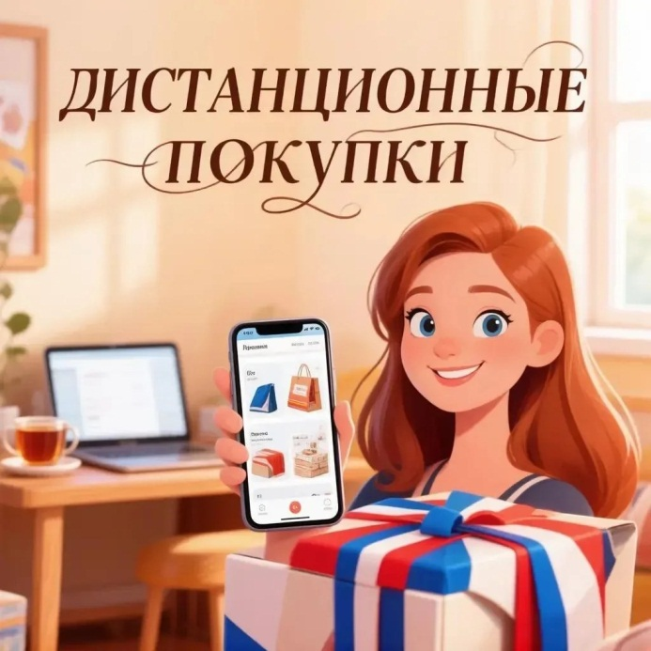

Консультационный центр и пункты
по защите прав потребителей

Единый консультационный центр Роспотребнадзора –
8-800-555-49-43

